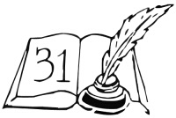
Szkoła Podstawowa nr 31
im. Orła Białego w Częstochowie

VII Wojewódzki Konkurs Plastyczny
ANIOŁY małe i DUŻE
- oczami dzieci.
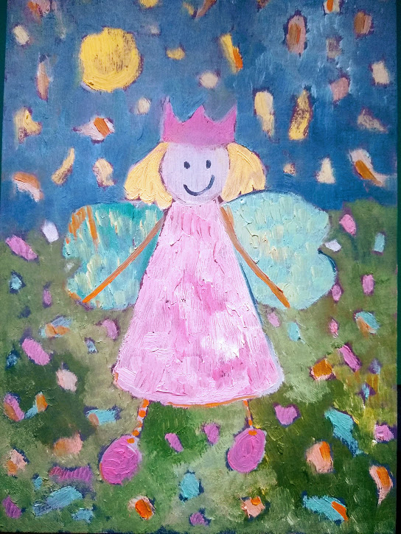
CZĘSTOCHOWA 2026

Regulamin VII Wojewódzkiego Konkursu Plastycznego
„Anioły małe i DUŻE – oczami dzieci.”
Przedmiotem konkursu jest wykonanie aniołów na kartce formatu A3-A4
dowolną techniką płaską (malarstwo, rysunek, grafika).
W konkursie nie biorą udziału prace zbiorowe oraz grafiki komputerowe.

Organizator:
SP nr 31 im. Orła Białego w Częstochowie
Joanna Nicer- Woźniak, Dorota Świątek, Anna Gola -Margasińska,

Cele konkursu:
- Zachęcanie dzieci i młodzieży do prezentowania własnej twórczości plastycznej.
- Pobudzanie wyobraźni.
- Kształtowanie poczucia piękna.

Warunki uczestnictwa:
Konkurs adresowany jest do dzieci szkół podstawowych województwa śląskiego. Obejmuje następujące grupy wiekowe:
I grupa - klasy: I - III
II grupa - klasy: IV — VI
III grupa - klasy: VII i VIII

Każda szkoła może nadesłać trzy prace plastyczne z danej grupy wiekowej.
Kryteria oceniania prac plastycznych:
- zgodność z tematem, oryginalność, estetyka
Prace powinny być wykonane samodzielnie, nigdzie niepublikowane i nienagradzane w konkursach.
Należy do pracy przykleić metryczkę (zał. nr 1), dołączyć kartę zgłoszenia do konkursu
(zał. nr 2) oraz zezwolenie na publikację danych osobowych uczestnika konkursu na stronie internetowej (zał. nr 3).

Ochrona danych osobowych
- KLAUZULA INFORMACYJNA DOTYCZĄCA PRZETWARZANIA DANYCH OSOBOWYCH W RAMACH KONKURSU

- Zgodnie z Rozporządzeniem Parlamentu Europejskiego i Rady (UE) 2016/679 z dnia 27 kwietnia 2016 r. w sprawie ochrony osób fizycznych w związku z przetwarzaniem danych osobowych i w sprawie swobodnego przepływu takich danych oraz uchylenia dyrektywy 95/46/WE (ogólne rozporządzenie o ochronie danych) – dalej „RODO” informujemy, że:
  - Administratorem danych osobowych jest Szkoła Podstawowa nr 31 im. Orła Białego w Częstochowie
Z administratorem danych można skontaktować się:
- listownie na adres: ul. Polskiego Czerwonego Krzyża 18, 42-218 Częstochowa
- telefonicznie: 34 325 34 26
- poprzez e-mail: sp31@edukacja.czestochowa.pl
  - Będziemy przetwarzać dane osobowe uczestników konkursu w celu realizacji konkursu i ogłoszenia jego wyników. W związku z przyjmowaniem zgłoszeń do Konkursu oraz jego realizacją, będą przetwarzane także dane osobowe, osób reprezentujących Uczestnika Konkursu oraz innych osób biorących udział w Konkursie czy współpracujących z Organizatorem w celu realizacji konkursu.
Jest to niezbędne do wykonania zadania realizowanego przez Administratora w interesie publicznym, które polega na zachęcaniu dzieci i młodzieży do prezentowania własnej twórczości plastycznej, pobudzaniu wyobraźni, kształtowaniu poczucia piękna. Będzie się to odbywało na podstawie art. 6 ust. 1 lit. e RODO, w związku z Ustawą z dnia14 grudnia 2016 r. Prawo Oświatowe oraz regulaminem konkursu.
Następnie dane będziemy przechowywać w celu wypełnienia obowiązku archiwizacji dokumentów wynikających z ustawy z dnia 14 lipca 1983 r. o narodowym zasobie archiwalnym i archiwach.
W związku z Państwa zgodą będziemy także przetwarzać Państwa dane w celu podania do wiadomości na stronie internatowej organizatora informacji o laureatach konkursu oraz w celu promowania i informowania o działalności organizatora konkursu. Będzie się to odbywało na podstawie art. 6 ust. 1 lit. a RODO.
  - Podanie przez Państwa danych osobowych w ramach konkursu jest dobrowolne, niemniej bez ich podania nie będzie możliwy udział w konkursie.
  - Dane osobowe uczestników konkursu, mogą być ujawnione podmiotom zapewniającym wsparcie informatyczne tj. firmie zapewniającej hosting strony internetowej oraz poczty elektronicznej.
  - Dane osobowe będziemy przechowywać przez okres niezbędny do wypełnienia celu, w jakim zostały zebrane oraz w celach archiwalnych, których wymagają tego przepisy ustawy z dnia 14 lipca 1983 roku o narodowym zasobie archiwalnym i archiwach oraz zgodnie z obowiązującym w Szkole Podstawowej nr 31 im. Orła Białego w Częstochowie Jednolitym Rzeczowym Wykazem Akt przez okres 5 lat.
  - Posiada Pan/Pani prawo żądania dostępu do swoich danych osobowych, a także ich sprostowania (poprawiania). Przysługuje Panu/Pani, także prawo do żądania usunięcia, ograniczenia przetwarzania, przenoszenia danych, a także sprzeciwu na przetwarzanie, przy czym przysługuje ono jedynie w sytuacji, jeżeli dalsze przetwarzanie nie jest niezbędne do wywiązania się przez Administratora z obowiązku prawnego i nie występują inne nadrzędne podstawy prawne przetwarzania.
Posiadają Państwo prawo do cofnięcia zgody w dowolnym momencie bez wpływu na zgodność z prawem przetwarzania, którego dokonano na podstawi zgody przed jej cofnięciem.
  - Ma Pan/Pani prawo złożenia skargi na przetwarzanie swoich danych przez Administratora do Prezesa UODO.
  - W sprawach związanych z przetwarzaniem danych osobowych przez Administratora danych można kontaktować się z wyznaczonym Inspektorem Ochrony Danych:
a. Za pośrednictwem poczty elektronicznej: iod.bfo@edukacja.czestochowa.pl
b. telefonicznie pod numerem 34 370 63 14

Termin:

Prace należy przesyłać do dnia 2 stycznia 2026 r. na adres:
SP nr 31 im. Orła Białego ul. PCK 18
42 – 218 Częstochowa
Tel 34 325 34 26
Ocena prac:
Komisja konkursowa dokona oceny prac w trzech grupach wiekowych.
Ogłoszenie wyników konkursu nastąpi w dniu 14 stycznia 2024 r.,
na stronie internetowej szkoły.
http://sp31czest.szkolnastrona.pl/
Laureaci konkursu otrzymają dyplomy i nagrody rzeczowe.

Uwagi końcowe:
Prace nadesłane na konkurs przechodzą na własność organizatorów.
Organizatorzy zastrzegają sobie prawo do reprodukowania prac
w celach popularyzatorskich.
ZAPRASZAMY DO UDZIAŁU W KONKURSIE !!!

Zał. nr 1
VII Wojewódzki Konkurs Plastyczny  „Anioły małe i DUŻE – oczami dziecka” 2026 |  | Proszę wypełnić pismem drukowanym.
Imię i Nazwisko  autora pracy |  | Proszę wypełnić pismem drukowanym.
Wiek autora / klasa/grupa wiekowa | / / | Proszę wypełnić pismem drukowanym.
Nazwa szkoły  lub placówki  (dokładny adres)  Nr telefonu |  | Proszę wypełnić pismem drukowanym.
Nazwisko nauczyciela  lub instruktora plastyki |  | Proszę wypełnić pismem drukowanym.
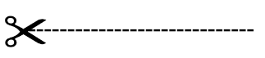

Zał. nr 1
VII Wojewódzki Konkurs Plastyczny  „Anioły małe i DUŻE – oczami dziecka” 2026 |  | Proszę wypełnić pismem drukowanym.
Imię i Nazwisko  autora pracy |  | Proszę wypełnić pismem drukowanym.
Wiek autora / klasa/grupa wiekowa | / / | Proszę wypełnić pismem drukowanym.
Nazwa szkoły  lub placówki  (dokładny adres)  Nr telefonu |  | Proszę wypełnić pismem drukowanym.
Nazwisko nauczyciela  lub instruktora plastyki |  | Proszę wypełnić pismem drukowanym.

Zał. nr 1
VII Wojewódzki Konkurs Plastyczny  „Anioły małe i DUŻE – oczami dziecka” 2026 |  | Proszę wypełnić pismem drukowanym.
Imię i Nazwisko  autora pracy |  | Proszę wypełnić pismem drukowanym.
Wiek autora / klasa/grupa wiekowa | / / | Proszę wypełnić pismem drukowanym.
Nazwa szkoły  lub placówki  (dokładny adres)  Nr telefonu |  | Proszę wypełnić pismem drukowanym.
Nazwisko nauczyciela  lub instruktora plastyki |  | Proszę wypełnić pismem drukowanym.

Zał. nr 2

……………………………...........…….
Miejscowość, data

Karta zgłoszenia do konkursu

Wyrażam zgodę na udział mojego dziecka

……………………………………………………………….
(imię i nazwisko dziecka/ucznia)

……………………………………………………………………………………………………
…………………………………………………………………………………………………..
…………………………………………………………………………………………………….
(wiek, klasa, nazwa, adres szkoły, imię i nazwisko nauczyciela)

……………………………………………………..
(Czytelny podpis rodzica )

Zał. nr 3

Zezwolenie na publikację danych osobowych uczetnika konkursu na stronie internetowej
Szkoły Podstawowej nr 31 im. Orła Białego w Częstochowie

Zezwalam / nie zezwalam¹⁾ na publikację danych osobowych mojego dziecka:

………………………..……………………………..………………………………..
imię i nazwisko dziecka
w zakresie: imienia, nazwiska oraz nazwy szkoły do, której uczęszcza, jak również o wynikach Konkursu w odniesieniu do pracy konkursowej w celu informowania o jego udziale w Konkursie oraz w celu promowania i informowania o działalności organizatora konkursu przez Szkołę Podstawowową nr 31 im. Orła Białego w Częstochowie na stronie internetowej http://sp31czest.szkolnastrona.pl/.

- niepotrzebne skreślić

………………………………………………………….
podpis rodzica ucznia (uczestnika konkursu)

